Структурное подразделение «Детский сад №16 комбинированного вида»
МБДОУ «Детский сад «Радуга» комбинированного вида» Рузаевского муниципального района

Конспект
непосредственной образовательной деятельности по речевому развитию
в первой младшей группе
«Сказка для мышки»
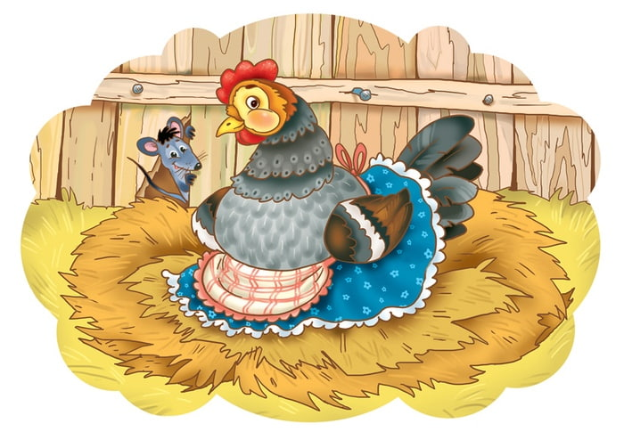
Воспитатель: Калякулина Р.В

Цель: Продолжать учить детей отвечать на вопросы «Кто это?», «Что делает?», знакомить с устным народным творчеством. Закреплять умение проговаривать слова потешки, сказки. Воспитывать положительное отношение к сказочным героям.
Материал: Два домика, игрушки: мышка, кот, курочка, настольный театр к сказке «Курочка ряба».
Организационный момент
Собрались все дети в круг,
Я – твой друг и ты мой друг.
Вместе за руки возьмемся
И друг другу улыбнемся
Ход занятия.
Воспитатель
Ребята, кто- то в гости к нам спешит. Кто же это? ( показывает мышку)
Мышка
Здравствуйте, ребята. Я мышка-норушка, прибежала к вам за помощью.
Я потеряла свою сказку. Помогите мне, пожалуйста, найти сказку в которой я живу.
Воспитатель
Дети, поможем мышке найти сказку, в которой она живет?
(дети вместе с воспитателем идут к домику)
Воспитатель
Тук, тук, тук. Кто же в домике живёт?
В этом домике живёт тот.
Кто молочко из миски пьёт
Днём за печкой отдыхает
Ночью мышек всех гоняет
Больше никаких забот, кто же это?
Это …….(кот)
(появляется кот)

Кот
Мур- мур- мур. Здравствуйте ребята!
Воспитатель
Поздоровайтесь с котиком и погладьте его.
Котик какой? (пушистый)
Что есть у кота? (голова)
Что на голове у кота? (уши, глаза, нос, рот)
Что еще есть у кота? (лапки)
Сколько лапок у кота? (много)
Какой хвост у кота? (длинный, пушистый)
А еще котик любит когда про него рассказывают, какой он красивый.
Ребята, давайте прочитаем ему потешку
«Как у нашего кота»
Шубка очень хороша.
Как у котика усы .
Удивительной красы.
Глазки смелые, зубки белые.
Воспитатель
Ребята, давайте поиграем с котиком:
Утром кошечка проснулась,
Улыбнулась, потянулась.
Раз- росой она умылась.
Два изящно покружилась.
Три- нагнулась и присела,
На четыре и на пять –
Стала спинку выгибать.(играем 2 раза)
Воспитатель
А где же наша мышка?
Скажите, может мышка жить в одном домике с котиком? Почему?
Ладно, котик стереги свой домик. А мы пойдем, посмотрим, кто живет в другом домике. (подходят к другому домику)
Воспитатель
Тук –тук-тук. Кто в домике живет?
За цыплят волнуется, громко квохчет……. (курица)
(Показывает курицу) Верно. Ее зовут Ряба.
Воспитатель: А давайте все вместе расскажем потешку курочке.
Курочка – пеструшка
По двору ходит,
Цыплят выводит,
Хохолок раздувает,
Малых деток потешает.
Курочка приглашает нас в свою сказку, которая называется «Курочка Ряба».
Давайте вспомним эту сказку. Может быть, это и есть сказка, в которой живет мышка. (садимся на стулья смотрим сказку )
Воспитатель
Посмотрите как обрадовалась мышка. Ведь мы помогли ей найти сказку, в которой она живет.
Мышка
Спасибо вам ребята за помощь, а мне пора отправляться в свою сказку.
Воспитатель:
Ребята, как называется эта сказка?
Молодцы! Ребята, скажите, кому мы сегодня помогли? Как мы ей помогли? У кого мы были в гостях? В какую сказку пригласила нас курочка?
Воспитатель:
Молодцы ребята! Сегодня мы помогли мышки вернуться в свою сказку. Подойдите ко мне. (дети подходят к воспитателю и встают в круг)
Воспитатель:
Очень жаль нам расставаться, пришла пора прощаться, чтобы нам не унывать, я хочу вас всех обнять.(обнимаемся, отцепаемся)
Скажем дружно: раз, два, три, четыре, пять скоро встретимся опять.

